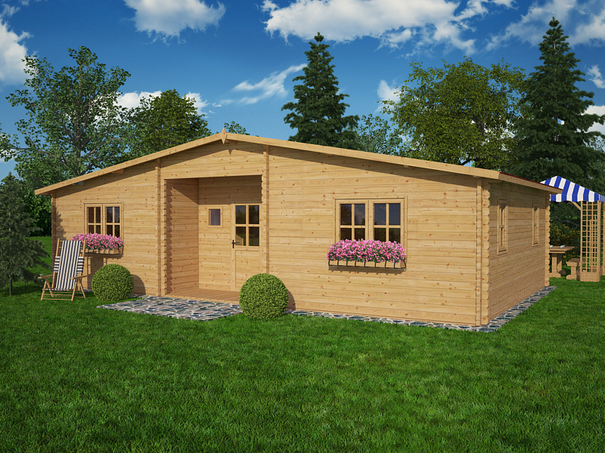
Chalet bois
66 mm
Ref :CRETA

-4 chambres 60 m²
-matière pin du Nord sec
-èpaisseur 66 mm
-sol 1053x600cm
-interieures 1030x577cm
-hauteur faitage 2.7 m
-hauteur paroi 2.1 m
-plancher inclus èpaisseur 20 mm
-lambri toit èpaisseur 20 mm
-avancée toit 150 cm
- 5 portes simple 85x187cm 4 fenêtres 138x101cm 3 fenêtres 70x101cm 2 fenêtres 50x50cm
-double vitrage
-surface toiture 68m²
-couverture inclus bardeau canadian(rouge,noir vert,brun) garantie 10 ans

